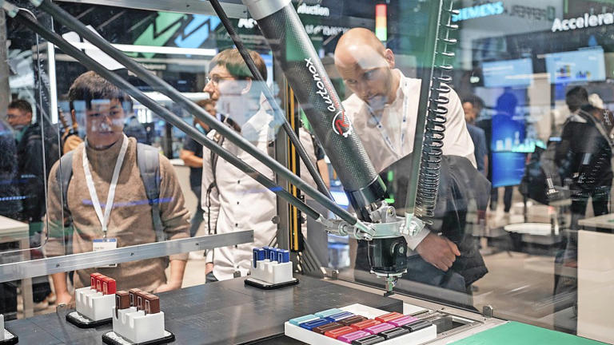
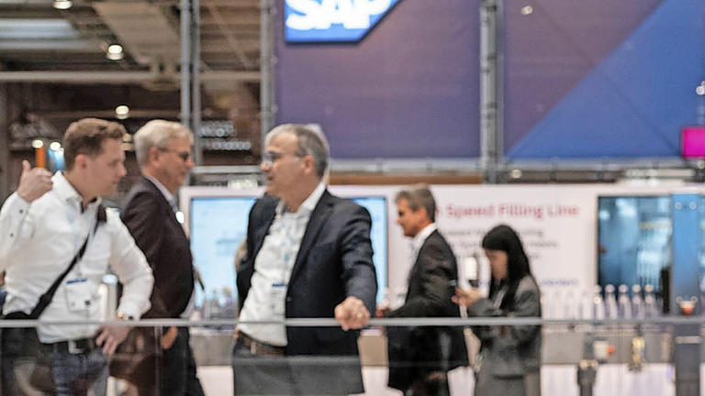
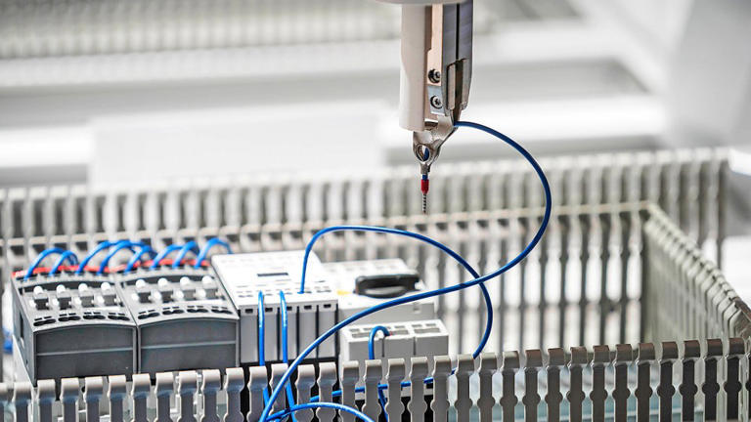
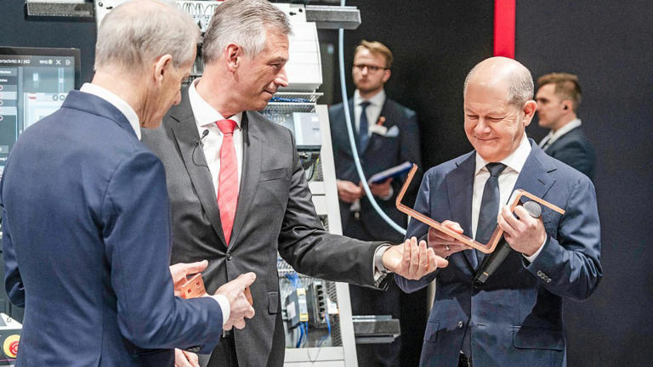
Hannover Messe: Unternehmen brechen auf in ganz neue Welten
Geschichte von Stephan Finsterbusch
• 1 Std. • 6 Minuten Lesezeit
class="article-body" style="font-size: 17px; text-align: start; line-height: 26px; margin: 0px; max-height: 100%; overflow-y: visible;"

Gewichtige Technik: Rittal-Chef Markus Asch (Mitte) zeigt Kanzler Olaf Scholz und Norwegens Premierminister Jonas Gahr Støre in Hannover eines der modernsten Produktionssysteme – und eines seiner Produkte.© Daniel Pilar
Mit einem Fingerzeig verschafft sich Moritz Heide den kompletten Überblick. Er hat das Smartphone in der Hand, die hauseigene App geöffnet und scrollt nun langsam durch das Programm. Erst die Fabriken in Amerika, dann die in Asien und schließlich auch die in Europa. Er zoomt sich tief in die Datensätze der einzelnen Fertigungslinien und Arbeitsplätze. Was in der Ferne und vor Ort gerade passiert, wird auf seinem Bildschirm in Gestalt bunter Ziffern, vieler Kurven- und einiger Balkendiagramme sichtbar. Alles in einer App, alles auf einen Blick, alles in Echtzeit. Heide steht mit seinem Smartphone im Zentrum eines weltumspannenden Industriereiches.
Die Geisterhand: Rittal hat ein automatisiertes System zur Verdrahtung entwickelt, mit der sich binnen kürzester Zeit knifflige Verbindungen herstellen lassen.© Daniel Pilar
Deutschland, Hessen, Haiger. Der Sitz von Rittal : ein Schaltschrankbauer, Hidden Champion und Global Player aus der deutschen Provinz. Er hat eines der modernsten Produktionssysteme, die es derzeit gibt. Seine Fabriken arbeiten wie Computer; sie ticken im Takt der Bits und Bytes. Über Glasfaserkabel, Cloud-Computing und Software ist alles mit allem verbunden. Leuchtet auf Heides App eine der Anzeigen in Grün, läuft in der Produktion alles rund. Blinkt sie rot, gibt es Verzögerungen oder ein Problem. Im Moment läuft alles rund.
„Ein Supersystem“, sagt Rittal-Chef Markus Asch. Es öffne seinem Unternehmen völlig neue Möglichkeiten: Künstliche Intelligenz (KI), globale Vernetzung und die komplette Automatisierung aller Betriebe. Mit seinem hauseigenen Produktionssystem steht Rittal auf der Messe in Hannover im Zentrum des Geschehens. Den riesigen Stand besuchte auch Bundeskanzler Olaf Scholz (SPD), und er ließ sich das Rittal-System vorführen.
Wenige Tage zuvor hatten Asch und Heide es schon der F.A.Z. an ihrem Stammsitz in Haiger präsentiert. Die dortige Fabrik ist eines der modernsten Werke der Welt. Sie war konzernweit die erste Fabrik ihrer Art, ein Neubau und ein digitales Testobjekt. „Prüfung bestanden“, sagt Asch und lacht. Zehn weitere Werke folgten. Das Spezialistenteam um Cheftechniker Heide schlossen binnen weniger Monate die Rittal-Fabriken in Deutschland, Italien, China und Amerika an das System an. Nun sind die Standorte in Großbritannien und Indien dran. Dann ist man mit den eigenen Produktionsstandorten durch, aber längst noch nicht fertig.
Der Lastenträger: Das Softwarehaus SAP hat mit einigen Partnern aus der Industrie ein vollautomatisches Transportsystem entwickelt, dass schwere Lasten eingeständig durch die Fabrik transportieren kann.© Daniel Pilar

Ein Internet für die Industrie
Der Sortiermeister: Siemens zeigt auf der Messe in Hannover einen von Daten und KI gesteuerten Greifarm zur Einsortierung verschiedenster Werkstücke.© Daniel Pilar
Denn die Wirtschaft steckt in einem tiefen Wandel, es geht um Energiepreise und Klimaschutz, geopolitische Verwerfungen, Kriege und Digitalisierung. Kanzler Scholz hat das auf seinem Rundgang durch die Messehallen von Hannover „die Zeitenwende“ genannt, Manager wie Rittal-Chef Asch nennen es eine Revolution. Wird die Wirtschaft doch derzeit auf eine neue Basis gestellt: Daten werden zu ihrem neuen Fundament. Dafür bauen Konzerne wie Siemens , Bosch und SAP der Industrie ein eigenes Internet auf. Hier sprechen Maschinen mit Maschinen und Fabriken mit Fabriken. Daten sind die alles vorantreibende Kraft.
Niedersachsen, Hannover, die Messe in Laatzen. Auf den Bühnen der nach wie vor größten Industrieschau der Welt zeigt die Wirtschaft dieser Tage ihre neuesten Techniken, Produkte und Dienste. Tausende Aussteller, Zehntausende Besucher, ganz vorn die Spitzen der Politik: die Präsidentin der EU-Kommission, Ursula von der Leyen (CDU), Bundeskanzler Scholz, Bundeswirtschaftsminister Robert Habeck (Grüne). Sie sehen sich am Zug. Denn es geht um Arbeitsplätze und Wohlstand. Europa hat seit der Corona-Krise deutlich an Boden und Wettbewerbsfähigkeit verloren. Zu viel Bürokratie, zu wenig Freiheit: Die Politik gelobte in Hannover Besserung.

100.000 Fabriken in Deutschland
In Deutschland gibt es derzeit rund 100.000 Fabriken: große und kleine, moderne und alte. Die aber sind oft nicht auf dem neuesten Stand der Technik. Das sollte sich bald ändern. Denn die Industrie erwirtschaftet laut Statistischem Bundesamt nach wie vor 20 Prozent des Bruttoinlandsprodukts. Das Bundeswirtschaftsministerium beziffert die Zahl der direkt und indirekt von der Industrie abhängigen Arbeitsplätze auf 15 Millionen. Es geht mehr als nur um Daten und Netze.
„Wir sind keine Start-ups, bei denen sich alles nur um Daten dreht. Wir fertigen physische Produkte, um die sich die digitalen Daten drehen“, sagt Karl Haeusgen, Chef von Hawe Hydraulik und Präsident des Verbandes Deutscher Maschinen- und Anlagenbauer (VDMA). Daten, die ein Unternehmen auf seinen Maschinen erzeuge, seien ein kostbares Gut – und das teile man nicht mit jedem. Die deutsche Industrie ist vorsichtig, der Mittelstand misstrauisch. Er setzt auf eigene Systeme.
Man könne seine Daten wegschließen, doch in virtuellen Panzerschränken seien sie nutzlos, sagt Gunther Kegel, Chef des Sensorspezialisten Pepperl+Fuchs und Präsident des Verbandes der Digital- und Elektroindustrie (ZVEI). Man könne sie aber auch aktiv nutzen. Das aber brauche sichere Plattformen. Wozu das Ganze? Um produktiver zu arbeiten; um alle Glieder seiner Lieferkette besser zu kennen; um Ersatz für Maschinenteile zu beschaffen, bevor sie verschlissen sind; um den komplizierten Vorschriften zum Klimaschutz nachzukommen, sagt Kegel.

Die Sache mit dem „X“
Baden-Württemberg, Walldorf, SAP-Zentrale. In Europas größtem Softwarehaus hatten sich Programmierer Mitte der 2000er-Jahre mit Wissenschaftlern der deutschen Spitzenforschungsinstitute darangemacht, eine Vision für ein Internet der Industrie zu entwerfen. 2009 stellten sie die Ideen in einer informellen Runde der F.A.Z. erstmals vor. Vieles blieb im Vagen. 2011 dann veröffentlichten drei deutsche Fachleute einen konkreten Plan. 2013 folgte ein Konzept. Die Plattformstrategie „Industrie 4.0“ war aus der Taufe gehoben.
2015 entwarfen Forscher in aller Welt Strategien, Ingenieure gingen an die Details, Unternehmen knüpften Netzwerke. Heute setzt die deutsche Wirtschaft auf den sogenannten X-Faktor. 2019 ging es los mit Gaia-X. Ein europäisches Gemeinschaftsprojekt, in dem hiesige Konzerne wie Bosch, BMW und Siemens den Ton angaben. Sie entwickelten die Basis für neue Standards und Schnittstellen und erstellten die Architektur für eine eigene industrielle Dateninfrastruktur in Europa. Damit Maschinen sich verstehen, müssen sie eine gemeinsame Sprache sprechen. Für ihren Wortschatz haben sie eine Art eigenen Duden, für die Syntax eine eigene Grammatik. Damit sie sich genügend zu erzählen haben, sind Dreh-, Bohr-, Press- oder Fräsmaschinen heute schon mit Tausenden Sensoren bestückt, ihren Augen und Ohren. Denn die erfassen jede Drehung, jeden Hub und jeden Vorschub. Sie registrieren alle Bewegungen als Bits und Bytes, schicken diese digitalen Daten an Rechenzentren und virtuelle Datenräume – nach genau festgelegten Regeln, unter strengen Kriterien und „ohne je die Kontrolle zu verlieren“, sagt ZVEI-Chef Kegel.
Auf diesem Konzept setzte 2022 das erste große Leuchtturmprojekt auf: Manufacturing-X. Das ist eine Art Datenhaus, in dem sich die Industrie über all ihre Branchen hinweg einrichten und vernetzen kann. Die deutschen Autohersteller zogen 2023 als Erste in dieses virtuelle Gebäude ein. Sie richteten sich in ihm einen eigenen Datenraum ein und gaben ihm den Namen Catena-X.

Der Leuchtturm an der Saale
Sachsen-Anhalt, Halle/Saale, Polarisstraße 3. Gleich neben die Autobahn A14 haben der Umformspezialist Schuler und der Sportwagenhersteller Porsche ein modernes Presswerk gestellt. Fünf Jahre alt, hochautomatisiert und volldigitalisiert, eine Halle so groß wie ein Fußplatz. Unter dem Dach hängen zwei gewaltige Kräne, auf dem Werksboden stehen Maschinen im XXL-Format. Mit 20 Hüben presst jede Maschine bis zu 80 Teile in der Minute.
Das Gemeinschaftsunternehmen namens Smart Press Shop ist ein Meilenstein für Catena-X. Denn hier werden nicht nur die Türen, Dächer und Motorhauben für Autos nach Wunsch und Maß gefertigt. Hier ist die Zukunft schon angekommen. Die gewaltigen Anlagen werden von jenen Daten gelenkt, die die Maschinen vorher selber erzeugt hatten; ein digitaler Kreislauf. Dafür hat der Industrie-4.0-Pionier SAP sämtliche Pressen an seine Cloud- und Produktionsleitsysteme angeschlossen. So können sich die Anlagen quasi selbst ein- und wieder ausschalten: eine Fabrik gesteuert wie von Geisterhand, mit Daten am laufenden Band.
Mit Gaia- und Catena-X werden nach den Worten des SAP-Experten Georg Kube gleich mehrere Hürden genommen. Die Unternehmen müssen keine Sicherheitsbedenken beim Datenteilen mehr haben. Und Europa kann sich unabhängiger von Cloud-Anbietern aus Übersee machen. Dazu kommt die Entwicklung eigener Techniken für neue Geschäftsmodelle. Die Autoindustrie ging vorneweg, andere ziehen nun nach. Die Luft- und Raumfahrtbranche arbeitet an Aerospace-X, die Chipbranche an Semicon-X. Die deutsche Fertigungsindustrie zeigt in Hannover ihr Projekt Factory-X, das datenbasierte Fabriksystem.
Bei Schuler/Porsche in Halle, bei SAP in Walldorf, bei Siemens in München, Erlangen und Amberg haben sie die Zukunft genauso im Blick wie bei Rittal im hessischen Haiger – nur haben sie sie dort auch schon auf dem Smartphone. Eine App für alles, für die digitalen Daten aus der Produktion, für den Ein- und Überblick über die eigenen Werke, für die reibungslose Organisation der neuen und alten Fabriken. Die Produktion laufe auf vollen Touren, heißt es. „Die Nachfrage ist riesig“, sagt Rittal-Chef Asch in Hannover – und auf seinem Handy leuchten alle Anzeigen grün.

